## sjøspeiderlogoSnarøen Sjø

# Snarøen Sjø, v/Hans Petter Kvalø, Stenfeltskogen 6, 1405 langhus Tlf. (Mobil): 906 54 661 E-post: snaroensjo@hotmail.com

**INNBYDELSE TIL**

**SPEIDERGUDSTJENESTE MED OPPTAGELSE**

**AV NYE ULVUNGER OG SPEIDERE**

Snarøen Sjøspeidergruppe vil med dette invitere våre medlemmer, med deres familie til denne høytidelige opptagelsen av våre nye medlemmer.

Sted: Snarøya kirke

Dato: **Onsdag 7. november**

Tid: kl. 18.30 **(Ulvunger/speidere og ledere møter 18.00)**

Vi starter med en speidergudstjeneste i kirken, som vil bli avsluttet med at nye småspeidere og speidere vil avlegge speiderløftet, og bli tatt opp som medlemmer av Norges Speiderforbund.

Vi vil så invitere alle ned i underetasjen til brus og boller. Til de voksne vil det bli servert kaffe. Som det fremgår nedenfor, vil vi i år legg inn et årsmøte i foreldre­foreningen samtidig med arrangementet for speiderne i underetasjen.

Vi ønsker alle hjertelig velkommen til denne minnerike feiring av starten på en forhåpentligvis lang og fin speidertid for våre nye medlemmer.

Vi regner med å avslutte ca. kl. 20.30.

Snarøya 23.10.2012

**Foreldremøte kl. 19:15**

Etter opptagelsen vil Foreldreforeningen holde sitt årsmøte i kirkens u.etg.

Det er ønskelig at så mange som mulig stiller opp, da dette er en fin mulighet for gruppens ledere å treffe foreldrene og vice versa. Samtidig gir det foreldrene mulighet til å få vite mer om hva vi driver med.

Forelderforeningens styre vil informere om sine aktiviteter og økonomi, samt at det vil bli valg av nytt styre.

Med speiderhilsen

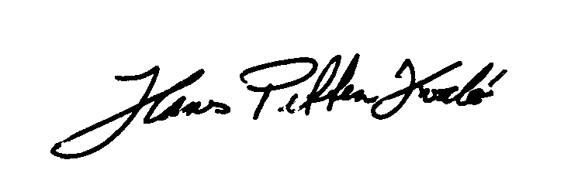

Hans Petter Kvalø

gruppeleder